Лабораторная работа № 4
  - Дискреционное разграничение прав в Linux. Расширенные атрибуты
Осипов Никита Александрович
Содержание

1. Цель работы
Получение практических навыков работы в консоли с расширенными атрибутами файлов.

2. Задание
- От имени пользователя guest определите расширенные атрибуты файла /home/guest/dir1/file1 командой lsattr /home/guest/dir1/file1
- Установите командой chmod 600 file1 на файл file1 права, разрешающие чтение и запись для владельца файла.
- Попробуйте установить на файл /home/guest/dir1/file1 расширенный атрибут a от имени пользователя guest: chattr +a /home/guest/dir1/file1 В ответ вы должны получить отказ от выполнения операции.
- Зайдите на третью консоль с правами администратора либо повысьте свои права с помощью команды su. Попробуйте установить расширенный атрибут a на файл /home/guest/dir1/file1 от имени суперпользователя: chattr +a /home/guest/dir1/file1
- От пользователя guest проверьте правильность установления атрибута: lsattr /home/guest/dir1/file1
- Выполните дозапись в файл file1 слова «test» командой echo “test” /home/guest/dir1/file1 После этого выполните чтение файла file1 командой cat /home/guest/dir1/file1 Убедитесь, что слово test было успешно записано в file1.
- Попробуйте удалить файл file1 либо стереть имеющуюся в нём информацию командой echo “abcd” > /home/guest/dirl/file1 Попробуйте переименовать файл.
- Попробуйте с помощью команды chmod 000 file1 установить на файл file1 права, например, запрещающие чтение и запись для владельца файла. Удалось ли вам успешно выполнить указанные команды?
- Снимите расширенный атрибут a с файла /home/guest/dirl/file1 от имени суперпользователя командой chattr -a /home/guest/dir1/file1 Повторите операции, которые вам ранее не удавалось выполнить. Ваши наблюдения занесите в отчёт.
- Повторите ваши действия по шагам, заменив атрибут «a» атрибутом «i». Удалось ли вам дозаписать информацию в файл? Ваши наблюдения занесите в отчёт. В результате выполнения работы вы повысили свои навыки использования интерфейса командой строки (CLI), познакомились на примерах с тем, как используются основные и расширенные атрибуты при разграничении доступа. Имели возможность связать теорию дискреционного разделения доступа (дискреционная политика безопасности) с её реализацией на практике в ОС Linux. Составили наглядные таблицы, поясняющие какие операции возможны при тех или иных установленных правах. Опробовали действие на практике расширенных атрибутов «а» и «i».

3. Выполнение лабораторной работы
Привожу скрины выполнения работы.
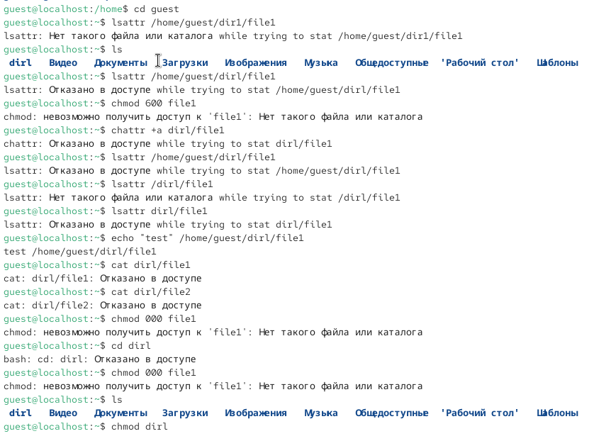
Действия guest
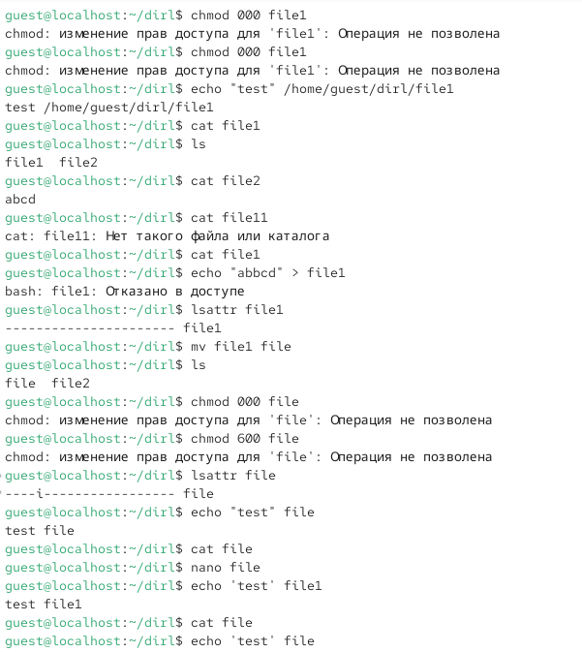
Действия guest
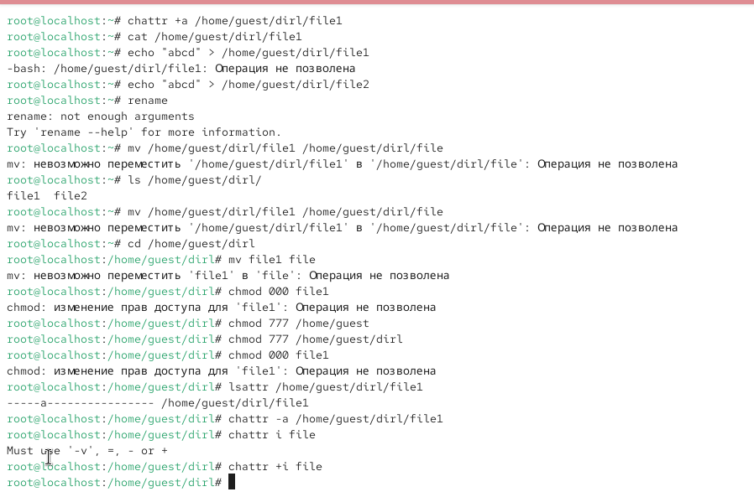
Действия root

4. Выводы
Я получил практические навыки работы в консоли с расширенными атрибутами файлов.

